1) Посмотреть где я : pwd

2) Создать папку : mkdir QAcourse

3) Зайти в папку : cd QAcourse

4) Создать 3 папки : mkdir name1 name2 name3

5) Зайти в любоую папку : сd name1

6) Создать 5 файлов (3 txt, 2 json) : touch test1.txt test2.txt test3.txt test4.json test5.json

7) Создать 3 папки : mkdir name4 name5 name6

8. Вывести список содержимого папки : ls или ls -la (la- для просмотра скрытых)

9) + Открыть любой txt файл : vim test1.txt

10) + написать туда что-нибудь, любой текст.

test1

test2

test3

test4

test5

test6

test7

test8

test9

test10

test11

test12

11) + сохранить и выйти. Esc потом :wq для просто сохранения :w для выхода без сохранения :q!

12) Выйти из папки на уровень выше : cd ..

—

13) переместить любые 2 файла, которые вы создали, в любую другую папку.

Зайти в папу : cd name1

Переместить test3.txt и test4.json : mv /d/QAcourse/name1/test3.txt /d/QAcourse/name1/name4/

mv /d/QAcourse/name1/test4.json /d/QAcourse/name1/name4/

14) скопировать любые 2 файла, которые вы создали, в любую другую папку.  
Зайти в папу : cd name1

Скопировать test1.txt и test2.txt : cp /d/QAcourse/name1/test1.txt /d/QAcourse/name1/name4/

cp /d/QAcourse/name1/test2.txt /d/QAcourse/name1/name4/

15) Найти файл по имени : find . -name "test2.txt"   
. – это поиск в текущем каталоге  
/ - поиск от корневого каталога   
~ - поиск в домашнем каталоге

16) просмотреть содержимое в реальном времени (команда grep) изучите как она работает.  
grep test1 (это будет поиск с корневого каталога)

grep test1 test1.txt (поиск с текущего каталога)

grep -i test1 test1.txt (поиск с текущего каталога, -i не смотрит на регистр букв)

grep -v test1 test1.txt (-v показывает не совпадающие строки)

grep -c test1 test1.txt (-c показывает число строк которые совпали с текстом test1)

grep -R test1 QAcourse/ (поиск по каталогу QAcoruse)  
grep -R test1 . (поиск по текущему каталогу)  
grep -Re test[12] . (поиск по тест1 либо тест2)

17) вывести несколько первых строк из текстового файла  
  
head -3 test1.txt (первые 3 строки)

Можно еще любые строки посмотреть так :D

cat test1.txt | head -n3 | tail -n3 (с первой по третью строку, можно после имени файла добавить -n и покажет номер строк)

18) вывести несколько последних строк из текстового файла  
tail -3 test1.txt (последние 3 строки)

19) просмотреть содержимое длинного файла (команда less) изучите как она работает.

less test1.txt (открывает файл без редактирования, можно поставить параметры между командой и файлом например -n и будет нумерация строк или -i поиск будет проводиться без регистра символов, для поиска писать /словокотороенужнонайти, так же если файл очень большой есть клавиши для навигации по файлу J,K(по строкам) F,B(по страницам) PAGEUP PAGEDOWN(тоже по страницам) так же можно посмотреть свойства где мы находимся CTRL+= ( он покажет байты, номера строк, проценты)

20) вывести дату и время : date

=========

Задание \*

1) Отправить http запрос на сервер.

<https://api.quarantine.country/api/v1/regions>

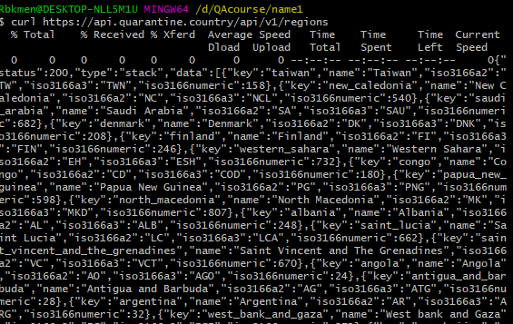

2) Написать скрипт который выполнит автоматически пункты 3, 4, 5, 6, 7, 8, 13

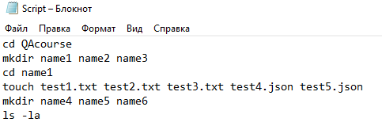  
  
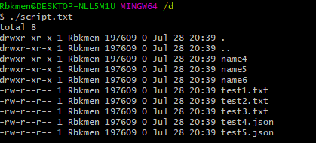

=====================

1) Посмотреть где я - pwd

2) Создать папку - mkdir foldername

3) Зайти в папку - cd foldername

<https://losst.ru/nachnite-izuchat-linux-pryamo-sejchas>